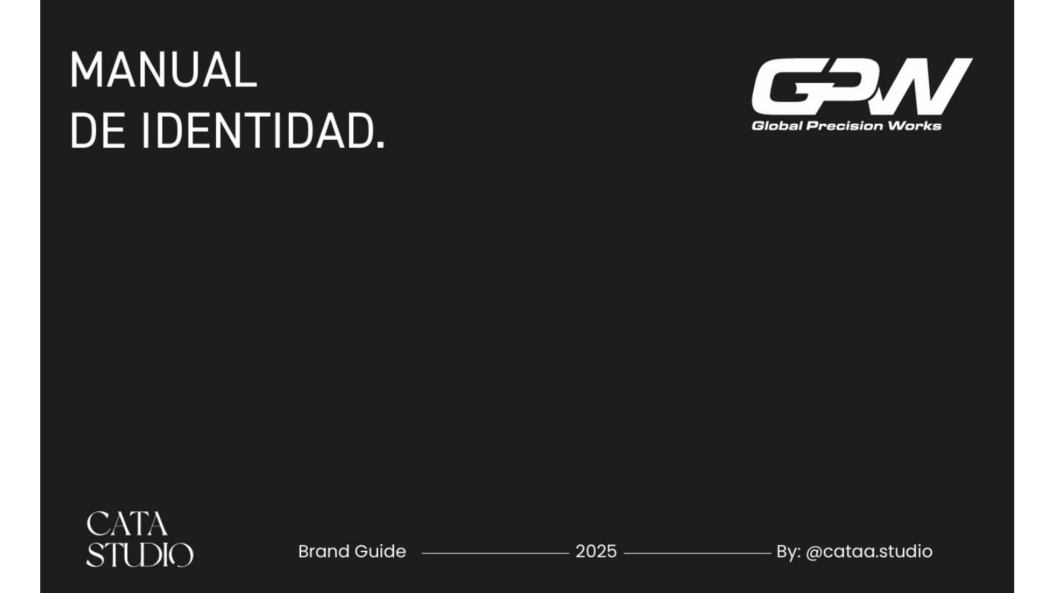

MANUAL DE IDENTIDAD DE MARCA
Global Precision Works
Documento de Referencia de Marca | Brand Guide 2025
Elaborado por: @cataa.studio | Revisado y documentado: Febrero 2026

ÍNDICE DE CONTENIDO

01. Identidad de Marca Nombre, concepto, misión, visión y filosofía
02. Logotipo — Versión Principal Descripción, construcción y anatomía del logo
03. Versiones del Logotipo Todas las variantes autorizadas y sus fondos
04. Seguridad y Espaciado del Logo Área de protección y uso del ícono como medida
05. Usos Correctos e Incorrectos Reglas de aplicación y prohibiciones
06. Paleta de Colores Códigos HEX, RGB, CMYK y roles de cada color
07. Variantes de Color sRGB vs AdobeRGB Valores comparativos por espacio de color
08. Tipografías de la Marca Familias, pesos y jerarquía tipográfica
09. Jerarquía Visual y Normas Tipográficas Cómo aplicar los tipos correctamente
10. Patrón y Elementos Gráficos Formas, líneas, íconos y reglas de uso
11. Aplicaciones de Marca Tarjetas de presentación, flyers, posts, mockups

01. IDENTIDAD DE MARCA
Este manual documenta la identidad visual y de comunicación de Global Precision Works (GPW), empresa especializada en maquinados CNC de alta precisión y servicios industriales con alcance nacional e internacional. El presente documento es la referencia definitiva para el uso correcto de todos los activos visuales de la marca.

Nombre de la Marca
Nombre completo | Global Precision Works
Abreviación | GPW
Sitio web | www.gpw-solutions.com
Correo de referencia | earrieta@gpw-solutions.com
Sede | Monterrey, México
Industria | Manufactura industrial, maquinados CNC, ensamblaje y servicios de precisión

Concepto y Filosofía de Marca
En Global Precision Works creemos que la calidad y la precisión no deben ser negociables. Somos una empresa de maquinados CNC comprometida con brindar soluciones confiables, rápidas y de clase mundial a OEM's tanto nacionales como internacionales.
Nacemos como respuesta a una industria que muchas veces falla en lo esencial: cumplimiento, atención y pasión por el detalle. Nuestro equipo, con años de experiencia en el sector, ha vivido de primera mano los retos de trabajar con proveedores que no cumplen con los estándares que exigen las grandes industrias. Por eso decidimos hacer las cosas diferente.

Slogans de la Marca
GPW utiliza dos slogans complementarios que se aplican según el contexto de comunicación:

Inglés (mercado internacional) | "¡Global reach, precise results!"
Español (mercado nacional) | "¡Precisión que impulsa tu negocio!"

El slogan en inglés se usa principalmente en comunicaciones dirigidas a OEM's internacionales, ferias industriales y materiales bilingües. El slogan en español se emplea en comunicaciones para el mercado mexicano, redes sociales y materiales de marketing local.

Misión
Proveer soluciones de manufactura de precisión con la más alta calidad, confiabilidad y rapidez, siendo el aliado estratégico preferido de las industrias más exigentes a nivel global.

Visión
Posicionarnos como el proveedor de referencia en maquinados CNC y servicios industriales de alta precisión, expandiendo nuestra presencia a nivel internacional y siendo reconocidos por nuestra excelencia operativa y tecnológica.

Valores de Marca
- Precisión — Cero tolerancia al error en cada pieza y proceso
- Confiabilidad — Cumplimos lo que prometemos, siempre
- Calidad — Estándares internacionales en cada trabajo
- Agilidad — Tiempos de respuesta y entrega optimizados
- Innovación — Maquinaria de última generación y procesos modernos
- Alcance global — Capacidad de servir mercados nacionales e internacionales

02. LOGOTIPO — VERSIÓN PRINCIPAL
El logotipo de Global Precision Works es el activo visual más importante de la marca. Está compuesto por dos elementos inseparables: el ícono (isotipo) y el monograma/logotipo tipográfico. Ambos elementos deben siempre usarse en conjunto en su disposición vertical oficial, salvo en los casos de uso de ícono aislado que se describen más adelante.

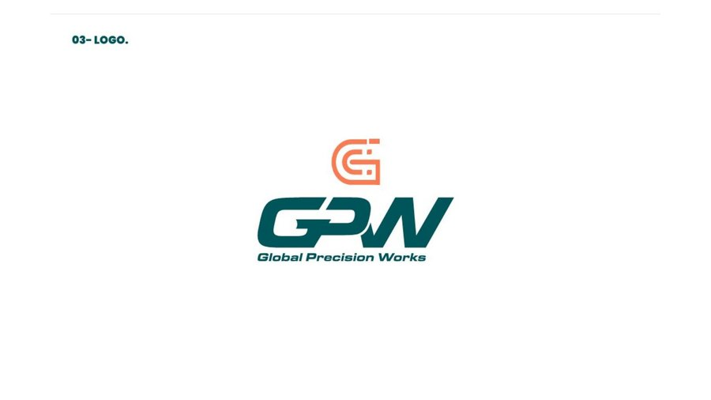
Logotipo principal — versión a color sobre fondo blanco

Anatomía del Logotipo
Elemento 1 — Ícono (Isotipo) | Símbolo circular abstracto inspirado en piezas mecanizadas, engranajes y herramientas de corte, formando la letra G de forma estilizada. Representa conexión global, movimiento constante y precisión técnica.
Elemento 2 — Monograma GPW | Tipografía sólida, estilizada y dinámica con trazos angulares que transmiten fuerza, velocidad y precisión. Las letras G-P-W se presentan en itálica condensada con cortes técnicos.
Elemento 3 — Tagline tipográfico | "Global Precision Works" en tipografía itálica semibold debajo del monograma, reforzando el nombre completo de la empresa.

Construcción e Ícono
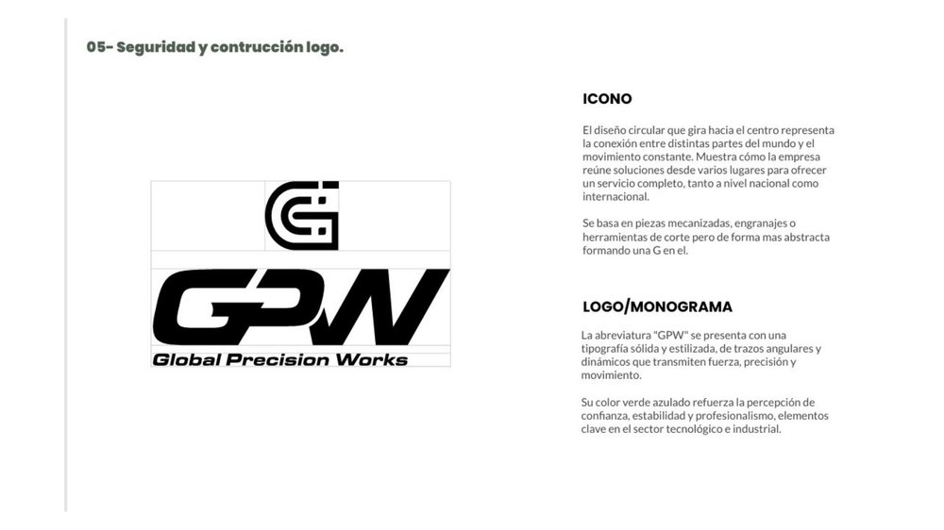
Construcción del logotipo con secciones del ícono y monograma

El ícono circular utiliza el concepto de una G construida con elementos industriales: líneas de corte, segmentos de herramienta y formas mecanizadas. El diseño circular que gira hacia el centro representa la conexión entre distintas partes del mundo y el movimiento constante. Muestra cómo la empresa reúne soluciones desde varios lugares para ofrecer un servicio completo, tanto a nivel nacional como internacional.
El monograma "GPW" se presenta con una tipografía sólida y estilizada, de trazos angulares y dinámicos que transmiten fuerza, precisión y movimiento. Su color verde azulado refuerza la percepción de confianza, estabilidad y profesionalismo, elementos clave en el sector tecnológico e industrial.

03. VERSIONES DEL LOGOTIPO
GPW cuenta con múltiples versiones autorizadas del logotipo para adaptarse a diferentes fondos y contextos de aplicación. Todas las variantes son oficiales y deben usarse únicamente en los fondos y combinaciones de color aquí especificadas.

Versiones Disponibles
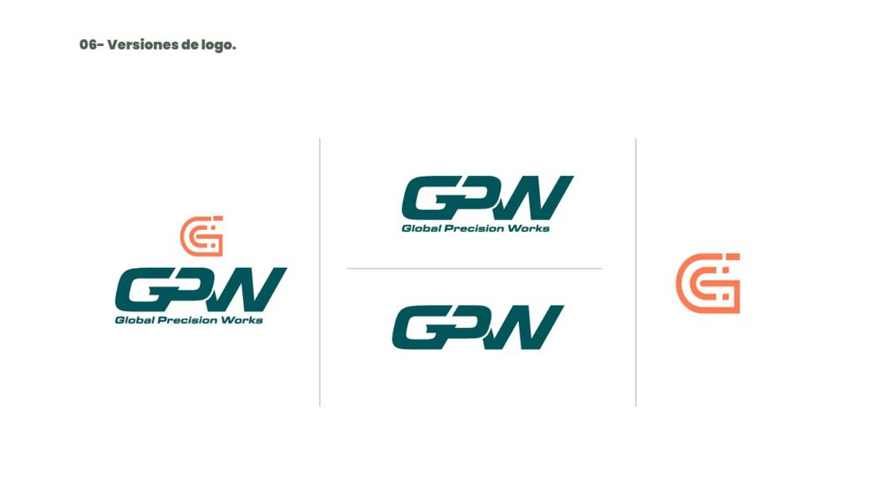
Versiones autorizadas: completo con tagline, solo GPW, ícono aislado

Versión 1 — Logo completo color | Ícono naranja + monograma GPW verde azulado + tagline 'Global Precision Works'. Fondo blanco o crema. Es la versión PRINCIPAL y preferida.
Versión 2 — Logo completo blanco | Ícono naranja + monograma y tagline en blanco. Uso exclusivo sobre fondos oscuros (verde, azul, gris militar).
Versión 3 — Solo monograma GPW (color) | GPW con tagline, sin ícono. Fondo blanco o claro. Para usos donde el espacio vertical es limitado.
Versión 4 — Solo monograma GPW (blanco) | GPW con tagline en blanco. Para fondos oscuros cuando solo se requiere el monograma.
Versión 5 — Ícono aislado (color) | Solo el ícono circular en naranja. Para uso en avatares, favicons, sellos, bordados o espacios muy reducidos.
Versión 6 — Logo completo naranja monocromo | Todo el logo en naranja (#ED835E). Solo para fondos oscuros tipo azul profundo (#2A4E64).

Versión sobre Fondo Verde Principal (#23555A)
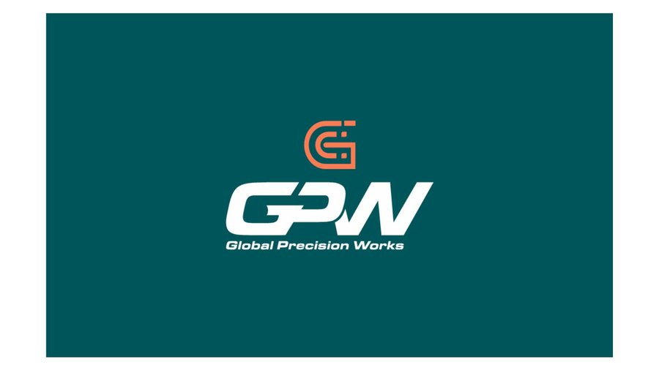
Logo versión blanca sobre fondo verde principal — uso permitido

Versión sobre Fondo Azul Profundo (#2A4E64)
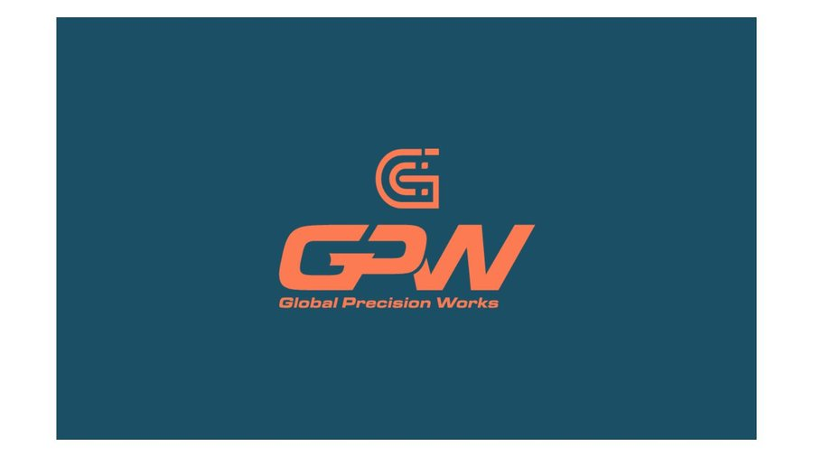
Logo versión naranja monocromo sobre fondo azul profundo — uso permitido

Versión sobre Fondo Verde Lima (#ADCF91)
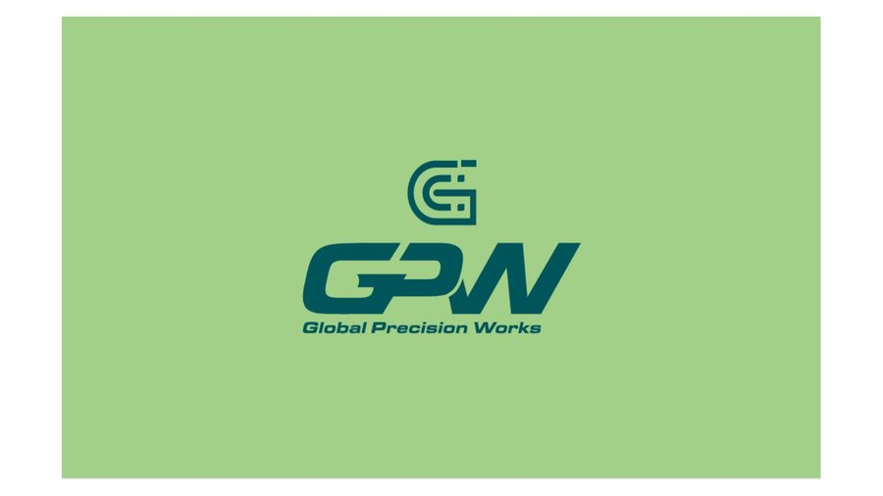
Logo versión teal sobre fondo verde lima — uso permitido

Versión sobre Fondo Verde Militar (#556055)
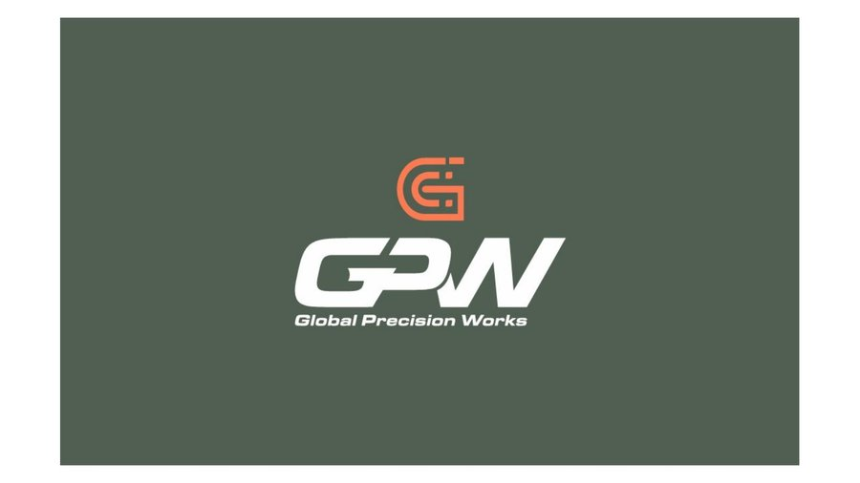
Logo versión blanca sobre fondo verde militar — uso permitido

04. SEGURIDAD Y ESPACIADO DEL LOGO
El logotipo debe estar siempre rodeado de un área de protección o zona de seguridad. Esta zona garantiza que ningún otro elemento visual, texto, fotografía o borde interfiera con la legibilidad e impacto del logo.

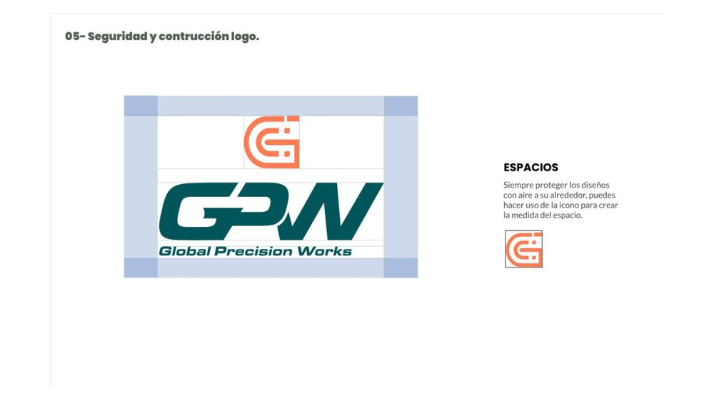
Diagrama de zona de seguridad — el espacio mínimo alrededor del logo

Regla de Espaciado
La medida del espacio mínimo de protección se determina usando el tamaño del ícono (isotipo) como unidad de referencia. El espacio mínimo equivale al ancho total del ícono en cada lado del conjunto del logo.
El sistema de seguridad aplica tanto para el logo completo como para el ícono aislado. Siempre proteger los diseños con aire a su alrededor.

Tamaño Mínimo de Reproducción
Para garantizar la legibilidad del logo en todos los soportes, se establece el siguiente tamaño mínimo:
Digital (pantallas) | Mínimo 120px de ancho para el logo completo / 32px para el ícono aislado
Impresión | Mínimo 25mm de ancho para el logo completo / 8mm para el ícono aislado
Bordado / Serigrafía | Consultar con proveedor según técnica; usar versión monocromática si es necesario

05. USOS CORRECTOS E INCORRECTOS
La consistencia del logo es fundamental para la percepción de la marca. A continuación se detallan las normas de uso y las prohibiciones explícitas.

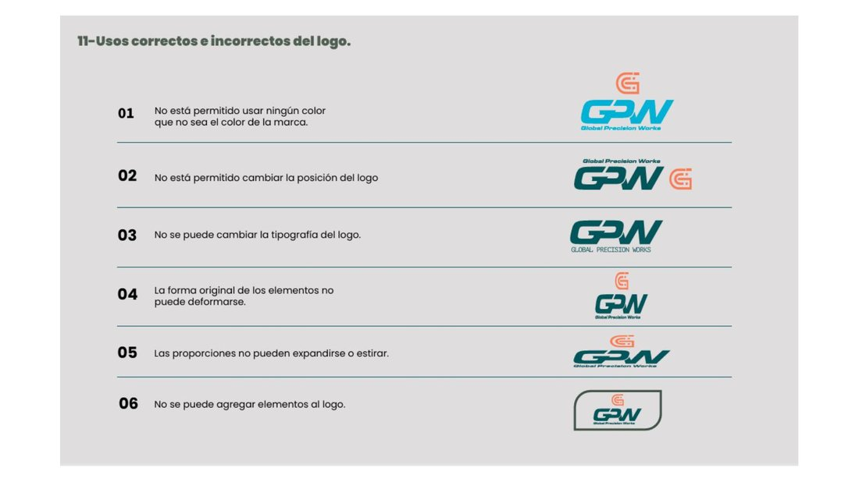
Ejemplos visuales de usos incorrectos del logotipo

Reglas de Uso del Ícono
La identidad visual se basa en la repetición consistente de ciertos elementos. Si se presenta el ícono en distintas orientaciones, se debilita su capacidad de ser reconocido instantáneamente por el público. Mantener el ícono en su orientación original protege la integridad, consistencia y fuerza de la marca.
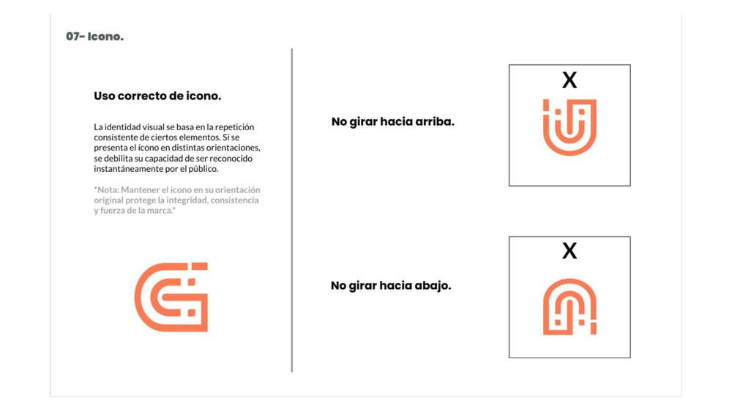
Orientación correcta del ícono — nunca rotar

Prohibiciones del Logotipo
- 01 — NO usar ningún color que no sea el de la paleta oficial de la marca
- 02 — NO cambiar la posición relativa entre el ícono y el monograma GPW
- 03 — NO cambiar la tipografía del logo por ningún otro tipo de letra
- 04 — NO deformar la forma original de ninguno de los elementos del logo
- 05 — NO expandir, estirar ni comprimir las proporciones del logo
- 06 — NO agregar elementos adicionales al logo (bordes, sombras, efectos, marcos)
- 07 — NO girar el ícono hacia arriba, abajo o en cualquier ángulo
- 08 — NO usar el logo sobre fondos que generen bajo contraste y dificulten su lectura
- 09 — NO usar versiones no autorizadas o variaciones no documentadas en este manual

06. PALETA DE COLORES
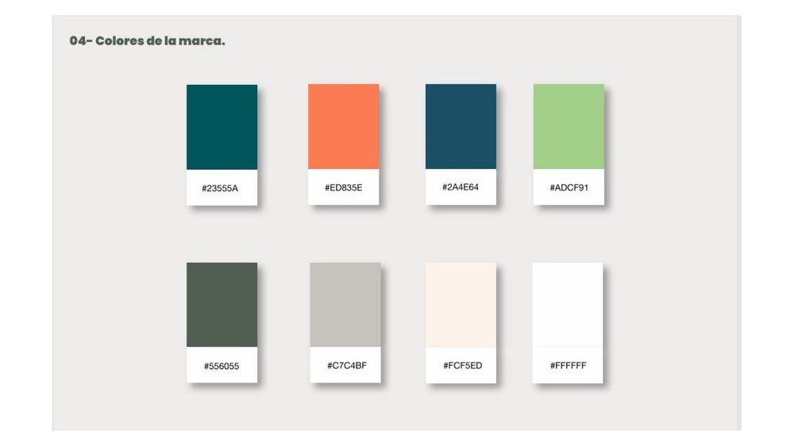
Paleta oficial de colores de Global Precision Works

Los colores de Global Precision Works no son solo estéticos; cada uno tiene un rol comunicativo específico dentro del sistema de identidad. La paleta combina tonos que transmiten confianza técnica, energía, crecimiento y limpieza visual.

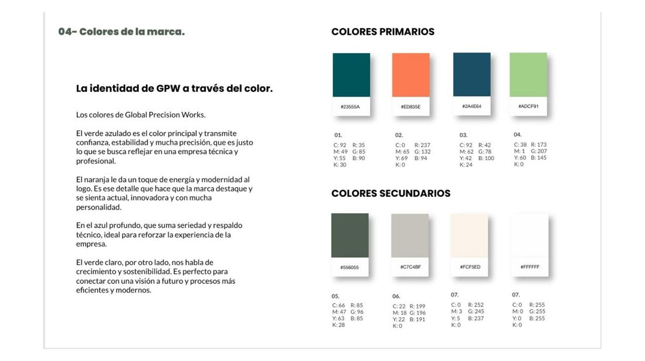
Valores completos de colores primarios y secundarios

Colores Primarios
Son los colores dominantes de la marca. Se usan para fondos principales, el logo y los elementos más importantes de cualquier composición visual.

COLOR | HEX | RGB | CMYK | DESCRIPCIÓN
 | #23555A | R:35 G:85 B:90 | C:92 M:49 Y:55 K:30 | Verde Azulado — Color principal. Transmite confianza, estabilidad y precisión técnica. Es el color base de la marca.
 | #ED835E | R:237 G:132 B:94 | C:0 M:65 Y:69 K:0 | Naranja Coral — Color de acento. Aporta energía, modernidad y personalidad. Hace que la marca destaque y se vea actual e innovadora.
 | #2A4E64 | R:42 G:78 B:100 | C:92 M:62 Y:42 K:24 | Azul Profundo — Color de soporte. Suma seriedad y respaldo técnico. Ideal para reforzar la experiencia y profesionalismo de la empresa.
 | #ADCF91 | R:173 G:207 B:145 | C:38 M:1 Y:60 K:0 | Verde Lima — Color complementario. Comunica crecimiento y sostenibilidad. Perfecto para conectar con una visión a futuro y procesos modernos.

Colores Secundarios
Los colores secundarios complementan la paleta principal y se usan para fondos secundarios, elementos gráficos sutiles, texto neutro y espacios de respiro visual.

COLOR | HEX | RGB | CMYK | DESCRIPCIÓN
 | #556055 | R:85 G:96 B:85 | C:66 M:47 Y:63 K:28 | Verde Militar — Para fondos de sección, cajas de información y elementos gráficos secundarios. Otorga profundidad sin competir con el verde principal.
 | #C7C4BF | R:199 G:196 B:191 | C:22 M:18 Y:22 K:0 | Gris Cálido — Para fondos pequeños, líneas divisorias y elementos neutros. Aporta equilibrio y neutralidad a la composición.
 | #FCF5ED | R:252 G:245 B:237 | C:0 M:3 Y:5 K:0 | Hueso / Crema — Para fondos generales de documentos, tarjetas y materiales impresos. Más suave que el blanco puro, genera calidez.
 | #FFFFFF | R:255 G:255 B:255 | C:0 M:0 Y:0 K:0 | Blanco — Para fondos limpios en entornos digitales, espacios negativos y texto sobre fondos oscuros.

Uso de los Colores por Contexto
USO / CONTEXTO | COLORES APLICABLES
Fondos principales y dominantes | #23555A (verde), #ED835E (naranja), #2A4E64 (azul), #FFFFFF (blanco)
Fondos secundarios y de apoyo | #2A4E64 (azul), #FCF5ED (crema), #C7C4BF (gris)
Elementos gráficos, líneas, íconos, recuadros | #ADCF91 (verde lima), #ED835E (naranja), #556055 (verde militar)
Cuerpos de texto en fondos claros | #FFFFFF (blanco), #23555A (verde), Negro #1A1A1A para texto únicamente
Títulos y subtítulos — texto de destaque | #ADCF91 (verde lima), #ED835E (naranja), #FFFFFF (blanco)

07. VARIANTES DE COLOR — sRGB vs AdobeRGB
El documento 'RGB Colores GPW' especifica los valores de cada color en los dos espacios de color más utilizados en la industria: AdobeRGB (para impresión profesional y trabajo editorial en Photoshop/Illustrator) y sRGB (para pantallas, web, redes sociales y exportaciones digitales).

IMPORTANTE: Siempre confirmar el espacio de color correcto antes de exportar o imprimir. Para uso digital y web, usar los valores sRGB. Para impresión offset y editorial de alta calidad, usar AdobeRGB.

COLOR | HEX ORIGINAL | Adobe RGB | sRGB (rgba) | HEX sRGB
Verde Principal | #23555A | 35, 85, 90 | rgba(9,95,92) | #01575c
Naranja Coral | #ED835E | 237, 132, 94 | rgba(242,114,87) | #fc7c54
Azul Profundo | #2A4E64 | 42, 78, 100 | rgba(32,83,100) | #1a5065
Verde Lima | #ADCF91 | 173, 207, 145 | rgba(166,217,142) | #a4cf88
Verde Militar | #556055 | 85, 96, 85 | rgba(82,98,85) | #536053
Gris Cálido | #C7C4BF | 199, 196, 191 | rgba(200,197,192) | #c8c3bc
Hueso / Crema | #FCF5ED | 252, 245, 237 | rgba(252,243,236) | #fdf4eb
Blanco | #FFFFFF | 255, 255, 255 | rgba(255,255,255) | #ffffff

08. TIPOGRAFÍAS DE LA MARCA
GPW utiliza un sistema tipográfico dual compuesto por dos familias complementarias: Trirong para títulos y destacados, y Lato para cuerpos de texto y comunicación funcional. Ambas tipografías son de acceso libre (Open Font License) y están disponibles en Google Fonts.

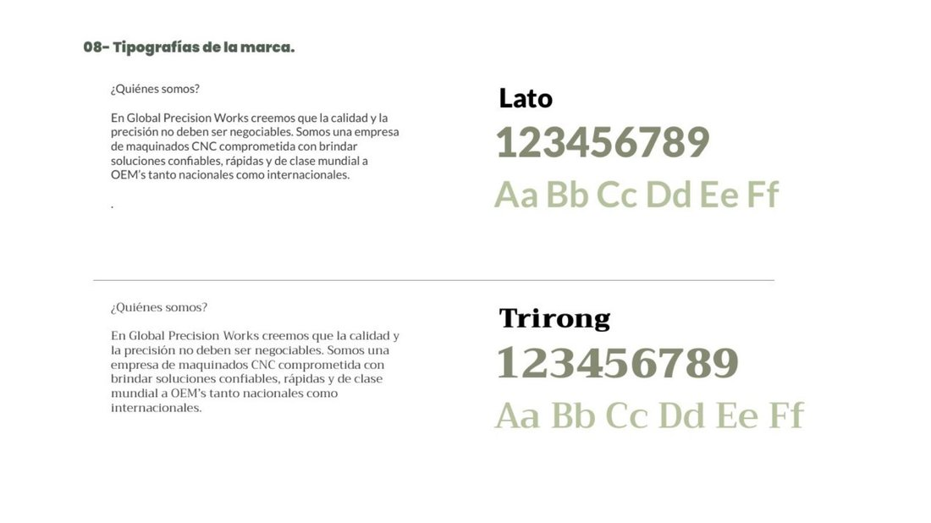
Familias tipográficas oficiales de GPW: Lato y Trirong

Trirong — Tipografía de Títulos
Trirong es una tipografía serif de origen tailandés con personalidad elegante y presencia. Sus remates refinados y su estructura equilibrada la hacen ideal para títulos cortos, palabras de impacto y frases que requieran autoridad visual.

Clasificación | Serif — Estilo editorial con personalidad
Familia disponible | Regular, Medium, SemiBold, SemiBold Italic, Bold, Bold Italic
Uso principal | Títulos muy cortos, palabras destacadas, frases de impacto (máx. 3 palabras)
Pesos recomendados para títulos | Bold / Medium
Para destacar palabras | SemiBold Italic
Descarga | Google Fonts — fonts.google.com/specimen/Trirong
Licencia | Open Font License (OFL)

NOTA IMPORTANTE: No usar en exceso la tipografía Trirong. Solo para títulos y aplique máximo 3 palabras o combinar con Lato. Esto hará que el diseño se vea más limpio y no con tanto peso de la tipografía.
Si el título es muy largo: Usar tipografía Lato en Bold y jugar con los colores para resaltar como título, con la finalidad de que se vean más limpia la composición de diseño.

Lato — Tipografía de Texto
Lato es una tipografía sans-serif humanista de origen polaco. Su diseño equilibrado entre modernidad y calidez la convierte en la opción perfecta para cuerpos de texto extensos, subtítulos y comunicación funcional. Es altamente legible en tamaños pequeños tanto en pantalla como en impresión.

Clasificación | Sans-serif — Humanista, moderna y legible
Familia disponible | Regular, Italic, Bold, Bold Italic, Black, Black Italic
Uso principal — cuerpo de texto | Regular (peso normal) para párrafos y texto corrido
Uso en textos sobre fondo oscuro | Bold — aumenta la legibilidad en superficies oscuras
Para destacar palabras en texto | Italic / Black
Para subtítulos y títulos largos | Medium / Bold
Descarga | Google Fonts — fonts.google.com/specimen/Lato
Licencia | Open Font License (OFL)

Pesos Tipográficos Disponibles
FAMILIA | PESO / ESTILO | CÓDIGO DE PESO | USO RECOMENDADO
Trirong | Regular | 400 | Subtítulos cortos ligeros
Trirong | Medium | 500 | Títulos de sección
Trirong | SemiBold | 600 | Títulos principales
Trirong | SemiBold Italic | 600i | Palabras de acento y destacado
Trirong | Bold | 700 | Títulos muy cortos con máximo impacto
Trirong | Bold Italic | 700i | Frases de impacto en modo dinámico
Lato | Regular | 400 | Cuerpo de texto, párrafos largos
Lato | Italic | 400i | Frases cortas, citas, aclaraciones
Lato | Bold | 700 | Subtítulos, textos sobre fondo oscuro, destacados
Lato | Bold Italic | 700i | Palabras de énfasis en párrafos
Lato | Black | 900 | Solo para destacar palabras únicas
Lato | Black Italic | 900i | Impacto máximo en palabras sueltas

09. JERARQUÍA VISUAL Y NORMAS TIPOGRÁFICAS
La jerarquía visual guía al lector en el orden de lectura de cualquier pieza de comunicación de GPW. Para construirla correctamente se utilizan distintas combinaciones de tipografía, tamaño, peso y color.

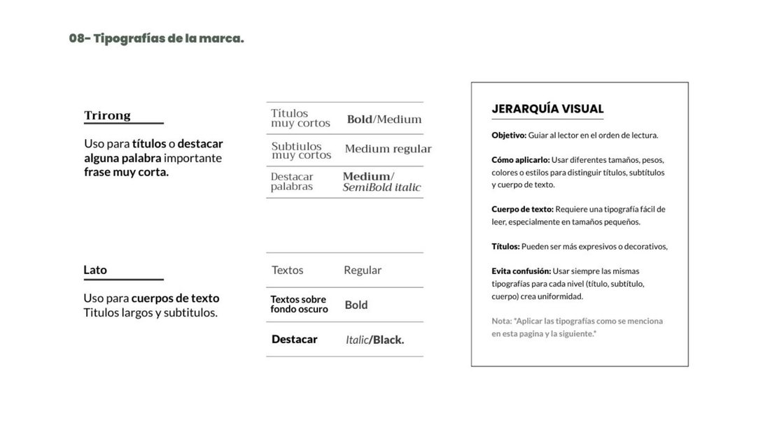
Ejemplo de jerarquía tipográfica aplicada en una pieza de GPW

Sistema de Jerarquía Tipográfica
NIVEL | TIPOGRAFÍA | PESO | USO | NOTA
Título principal | Trirong | Bold / Medium | Títulos muy cortos (máx. 3 palabras) | Solo Trirong en títulos breves
Subtítulo corto | Trirong | Medium Regular | Frases cortas de apoyo al título | Combinar con Lato si el subtítulo es largo
Palabra destacada | Trirong | SemiBold Italic | Acento en una palabra del título | Crea dinamismo visual
Subtítulo largo | Lato | Bold | Títulos cuando el texto es extenso | Usar color para diferenciar del cuerpo
Texto sobre fondo oscuro | Lato | Bold | Párrafos en fondo verde, azul o gris | Bold mejora la legibilidad
Cuerpo de texto general | Lato | Regular | Párrafos, descripciones, contenido | Tamaño mínimo 8pt en impresión
Frases cortas / taglines | Lato | Regular Italic o Medium | Frases secundarias, subtextos | Italics para elegancia discreta
Destacar en párrafo | Lato | Italic / Black | Una palabra clave dentro de texto | No abusar — máximo una por párrafo

Principios de la Jerarquía Visual
Objetivo: Guiar al lector en el orden de lectura correcto, de lo más importante a lo más detallado.
Cómo aplicarlo: Usar diferentes tamaños, pesos, colores o estilos para distinguir títulos, subtítulos y cuerpo de texto.
Cuerpo de texto: Requiere una tipografía fácil de leer, especialmente en tamaños pequeños. Lato Regular es la opción estándar.
Títulos: Pueden ser más expresivos o decorativos. Trirong Bold se usa para frases cortas de impacto.
Evita confusión: Usar siempre las mismas tipografías para cada nivel (título, subtítulo, cuerpo) crea uniformidad y refuerza la identidad.

10. PATRÓN Y ELEMENTOS GRÁFICOS
GPW cuenta con un sistema gráfico que va más allá del logo: incluye un patrón de líneas orgánicas, formas geométricas y un conjunto de íconos que refuerzan la identidad visual en todas las aplicaciones de la marca.

Patrón de Líneas Orgánicas
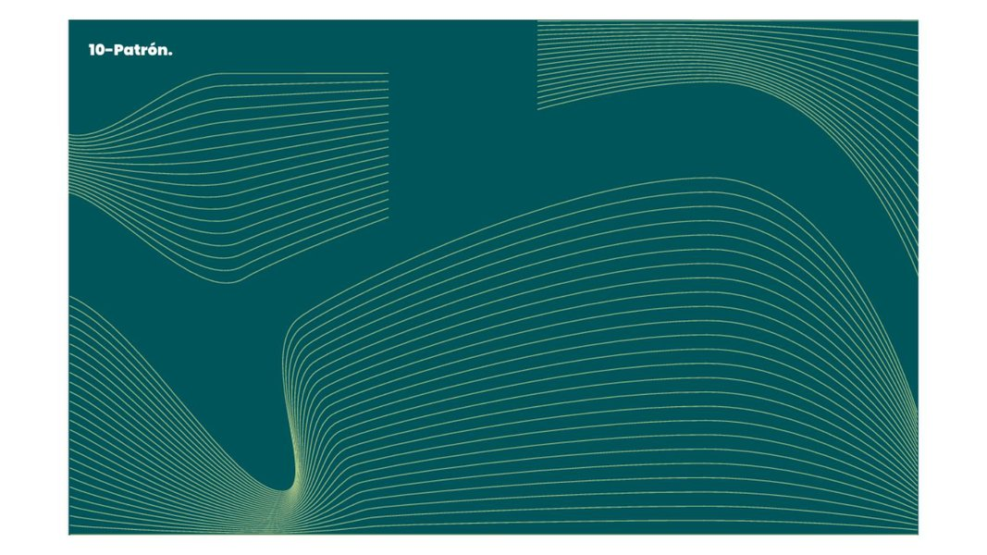
Patrón de líneas curvas — elemento gráfico secundario de la marca

El patrón de líneas orgánicas de GPW evoca flujos de precisión industrial y movimiento continuo. Está construido con líneas curvas de grosor delgado que se despliegan de manera orgánica desde un punto focal, creando sensación de dinámica, flujo técnico y profundidad visual.
Este patrón aparece principalmente como elemento de fondo decorativo en piezas de comunicación, siempre en segundo plano y de forma sutil.

Reglas de Uso del Patrón de Líneas
- 1 — Nunca abarcar por completo la imagen o fondo. Siempre dejar aire en la composición.
- 2 — Si hay texto en la composición, usar las líneas de patrón en opacidad de 25% o 40% para dejar legible el texto.
- 3 — Líneas de patrón siempre en grosor delgado de 1pt o 2pt máximo.
- 4 — Siempre aplicarlas de manera sutil como acompañamiento de la composición, para que se vea limpio.
- 5 — Siempre utilizar el patrón en su color oficial. El color del patrón de líneas es Verde Lima #ADCF91 (C:38 M:1 Y:60 K:0 / R:173 G:207 B:145).

Formas Geométricas y Figuras
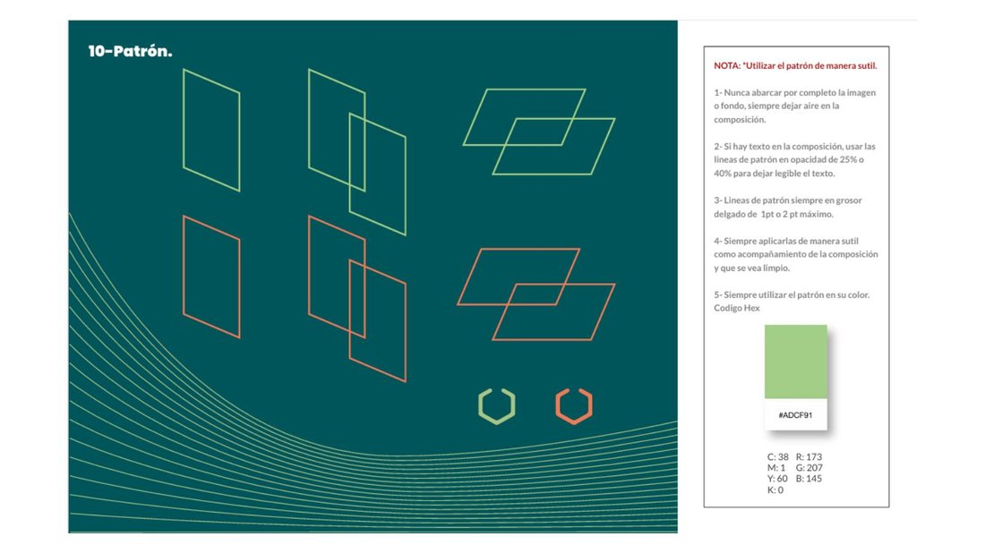
Elementos geométricos: rombos, paralelogramos, hexágonos en los colores de la marca

Además del patrón de líneas, GPW utiliza formas geométricas como elementos compositivos secundarios. Estas formas incluyen:
- Rombos / Paralelogramos — Formas anguladas que refuerzan la sensación de dinamismo e industria. Se usan en verde lima (#ADCF91) y naranja (#ED835E), únicamente como contornos (sin relleno), con grosor de línea de 1pt a 2pt.
- Hexágonos — Forma que evoca engranajes, conexiones y estructura. Se usa principalmente como ícono en los materiales de comunicación digital.
- Cuadrado con esquinas redondeadas — Para enmarcar textos y destacar información importante en flyers y posts.

Todas las formas geométricas se aplican siempre como contornos (sin relleno), de forma sutil, en los colores de la paleta oficial y con opacidad reducida cuando coexisten con fotografías o texto.

Patrón Aplicado en Piezas Reales
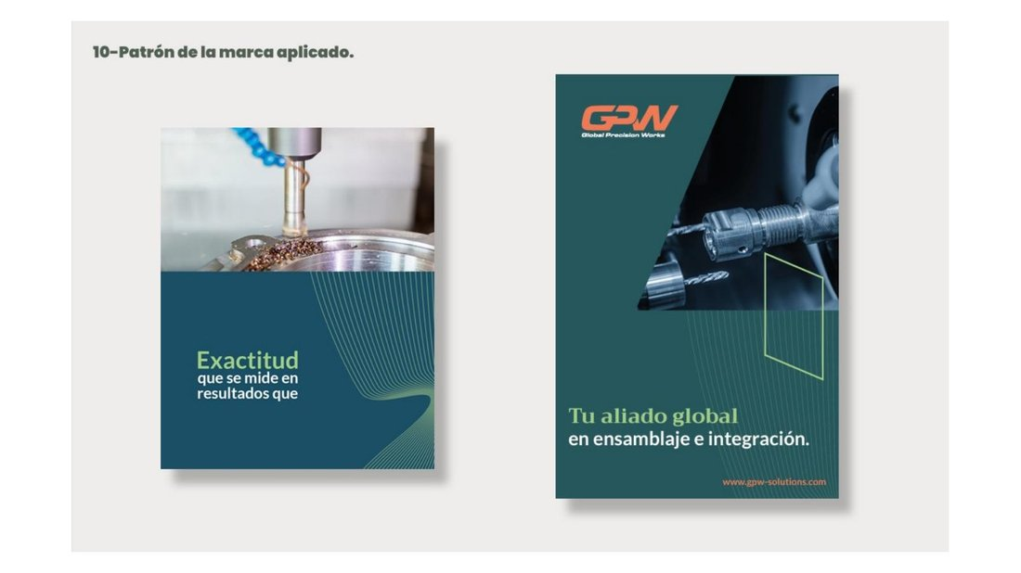
Ejemplos de patrón y elementos geométricos aplicados en piezas de comunicación

11. APLICACIONES DE MARCA
En esta sección se documenta cómo se aplica la identidad visual de GPW en los distintos formatos y soportes de comunicación: tarjetas de presentación, flyers, posts de redes sociales, materiales de campaña y aplicaciones en mockups de producto.

Tarjetas de Presentación
Las tarjetas de GPW son el primer punto de contacto físico de la marca con el cliente. Su diseño combina el fondo verde principal con el patrón de líneas orgánicas en verde lima, creando una pieza premium y memorable.

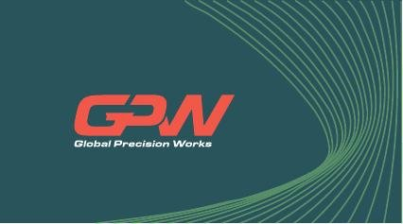  Frente — Logo sobre fondo verde con patrón | 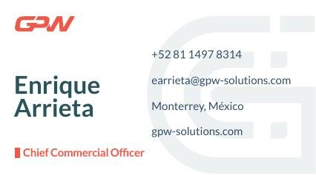  Reverso — Información de contacto en fondo crema

Especificaciones de las Tarjetas
Frente | Fondo verde principal (#23555A) con patrón de líneas orgánicas en verde lima al 40% de opacidad. Logo GPW versión naranja/blanca centrado. Sin texto adicional en el frente.
Reverso | Fondo crema (#FCF5ED) o blanco. Logo GPW versión pequeña en esquina superior izquierda. Nombre del contacto en Lato Bold color verde. Cargo en Lato Regular con acento naranja. Datos de contacto en Lato Regular.
Información de contacto | Nombre | Cargo | Teléfono | Email | Ciudad | Web
Formato estándar | 85mm x 55mm (tarjeta de presentación estándar)
Acabado recomendado | Papel grueso 350g o superior, acabado mate o soft-touch en el frente

Flyers y Material Publicitario
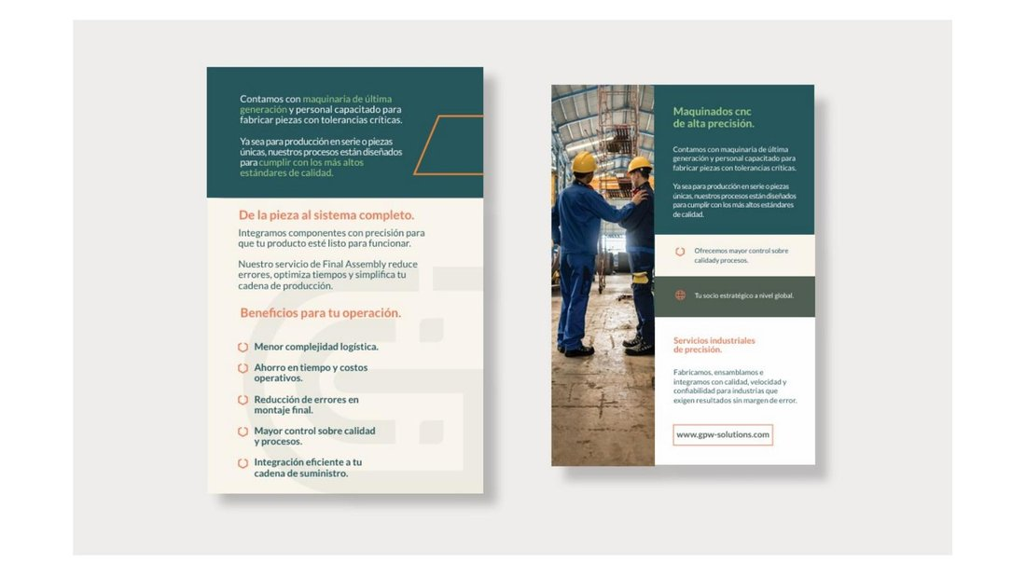
Flyers con patron de lineas, formas geometricas y fotografia industrial

Los flyers de GPW siguen un sistema compositivo consistente que combina fotografía industrial de alta calidad con los colores y elementos gráficos de la marca. La estructura típica incluye:
- Sección superior: Bloque de color (#23555A, #2A4E64 o #556055) con texto técnico destacado en naranja/verde lima
- Zona media: Fotografía industrial de proceso, maquinado CNC o equipo de trabajo
- Sección inferior: Bloque de color más claro o crema con beneficios/descripción del servicio en Lato
- Elementos de refuerzo: Íconos hexagonales con puntos de venta clave
- URL y logo al pie de la pieza

Posts para Redes Sociales
Los posts de redes sociales de GPW mantienen coherencia con el sistema visual general, adaptando el formato a los requisitos de cada plataforma. El patrón de líneas orgánicas aparece en todos los posts como elemento unificador de la marca.
Formato cuadrado (Instagram Feed) | 1080 x 1080px — Composición centrada con logo + fotografía o patrón
Formato vertical (Stories/Reels) | 1080 x 1920px — Logo en esquina superior + fotografía + texto + URL
Formato horizontal (LinkedIn/Twitter) | 1200 x 628px — Adaptación horizontal del sistema visual
Logo en posts | Siempre visible, típicamente en la esquina superior derecha o izquierda
URL | www.gpw-solutions.com — siempre presente en el footer del post

Aplicaciones en Indumentaria y Equipamiento
La marca GPW se aplica también en equipamiento de trabajo e indumentaria corporativa. Los mockups documentados incluyen:
- Casco de seguridad industrial — logo en versión naranja/blanca sobre fondo oscuro del casco
- Polo / camiseta — bordado del logo en el pecho izquierdo, versión monocromática si el tejido lo requiere
- Computadora / laptop — logo adhesivo sobre la tapa, versión a color sobre fondo oscuro
- Teléfono móvil — logo como fondo de pantalla o adhesivo

Sitio Web
El sitio web de referencia de la marca es www.gpw-solutions.com. En entornos digitales, se aplica el sistema de colores en espacio sRGB. El color de fondo principal es #23555A (verde). El texto principal usa #FFFFFF (blanco) y los acentos usan #ED835E (naranja) y #ADCF91 (verde lima).

NOTA FINAL DE USO DE ESTE MANUAL
Este documento es confidencial y está destinado exclusivamente al uso interno de Global Precision Works y sus proveedores de diseño y comunicación autorizados. Cualquier reproducción, modificación o distribución no autorizada de este manual queda estrictamente prohibida.
Brand Guide elaborado por @cataa.studio | 2025 | Documentado y procesado: Febrero 2026
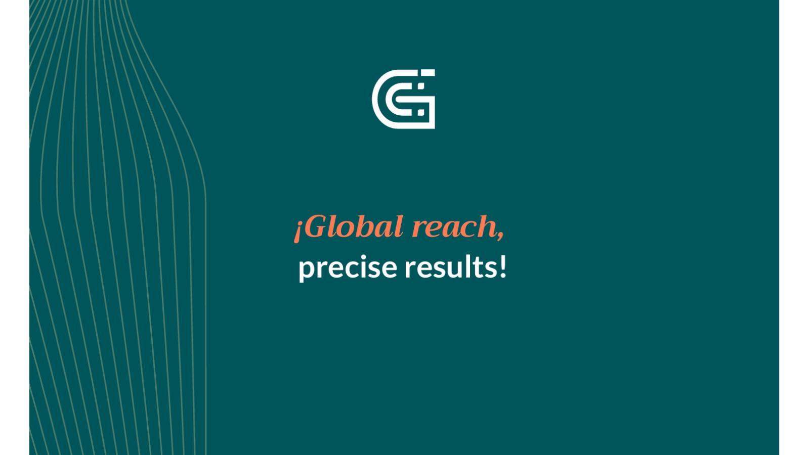
"¡Global reach, precise results!" — ¡Precisión que impulsa tu negocio!

